# Tỉnh Bắc Kạn

**Tuyển sinh vào chuyên Toán chuyen**

**Câu 1. (2,0 điểm)** Cho biểu thức 

**1.** Rút gọn biểu thức 

**2.** Tìm các giá trị của  để .

**Câu 2. (2,0 điểm)**

**1.** Giải phương trình .

**2.** Giải hệ phương trình 

**Câu 3. (2,0 điểm)**

**1.** Trong mặt phẳng tọa độ , cho parabol  và đường thẳng  (với  là tham số). Tìm tất cả các giá trị của tham số  để  cắt  tại hai điểm phân biệt  cùng nằm bên phải trục tung.

**2.** Tìm các số nguyên tố  thỏa mãn .

**Câu 4. (3,0 điểm)** Cho đường tròn  và dây cung  cố định ( không là đường kính).  là một điểm di dộng trên tia đối của tia  ( không trùng với ). Qua  kẻ hai tiếp tuyến  ( là hai tiếp điểm) với đường tròn . Gọi  là trung điểm của đoạn thẳng .

**1.** Chứng minh năm điểm  cùng thuộc một đường tròn.

**2.** Gọi  là giao điểm của  và . Chứng minh .

**3.** Chứng minh đường thẳng  luôn đi qua một điểm cố định khi  di động.

**Câu 5. (1,0 điểm)** Cho thoả mãn . Tìm giá trị nhỏ nhất của .

---**Hết**---

**HƯỚNG DẪN GIẢI**

**Câu 1. (2,0 điểm)** Cho biểu thức 

**1.** Rút gọn biểu thức 

**2.** Tìm các giá trị của  để .

**Lời giải:**

**1.** Rút gọn biểu thức 

Điều kiện: .







**2.** Tìm các giá trị của  để .







 (TM).

Vậy  thì 

**Câu 2. (2,0 điểm)**

**1.** Giải phương trình .

**2.** Giải hệ phương trình 

**Lời giải:**

**1.** Giải phương trình .

Điều kiện: .

.

Đặt . Phương trình trở thành



Với  ta được 

Kết hợp với điều kiện xác định ta được tập nghiệm của PT(1) là .

**2.** Giải hệ phương trình 



Đặt . Hệ phương trình trở thành  (II)

(II) hoặc 

+) Với , không tồn tại  thỏa mãn.

+) Với , ta có .

Vậy hệ phương trình (I) có tập nghiệm .

**Câu 3. (2,0 điểm)**

**1.** Trong mặt phẳng tọa độ , cho parabol  và đường thẳng  (với  là tham số). Tìm tất cả các giá trị của tham số  để  cắt  tại hai điểm phân biệt  cùng nằm bên phải trục tung.

**2.** Tìm các số nguyên tố  thỏa mãn .

**Lời giải:**

**1.** Trong mặt phẳng tọa độ , cho parabol  và đường thẳng  (với  là tham số). Tìm tất cả các giá trị của tham số  để  cắt  tại hai điểm phân biệt  cùng nằm bên phải trục tung.

Phương trình hoành độ giao điểm của  và  là

 (1)

 cắt  tại hai điểm phân biệt  đều nằm bên phải trục tung khi và chỉ khi phương trình (1) có hai nghiệm dương phân biệt.

Phương trình (1) có hai nghiệm phân biệt  khi

 (*)

Khi đó theo định lí Vi – ét ta có: 

Để  dương thì

 (**)

Từ (*) và (**) suy ra  thỏa mãn yêu cầu bài toán.

**2.** Tìm các số nguyên tố  thỏa mãn .

Vì  nên .

Suy ra trong 3 số  có ít nhất một số chia hết cho 5.

Vai trò  như nhau, giả sử , mà  là số nguyên tố nên .

Khi đó phương trình trở thành

.

TH1: . (loại vì  là số nguyên tố)

TH2: .

Vậy  là các giá trị cần tìm.

**Câu 4. (3,0 điểm)** Cho đường tròn  và dây cung  cố định ( không là đường kính).  là một điểm di dộng trên tia đối của tia  ( không trùng với ). Qua  kẻ hai tiếp tuyến  ( là hai tiếp điểm) với đường tròn . Gọi  là trung điểm của đoạn thẳng .

**1.** Chứng minh năm điểm  cùng thuộc một đường tròn.

**2.** Gọi  là giao điểm của  và . Chứng minh .

**3.** Chứng minh đường thẳng  luôn đi qua một điểm cố định khi  di động.

**Lời giải:**

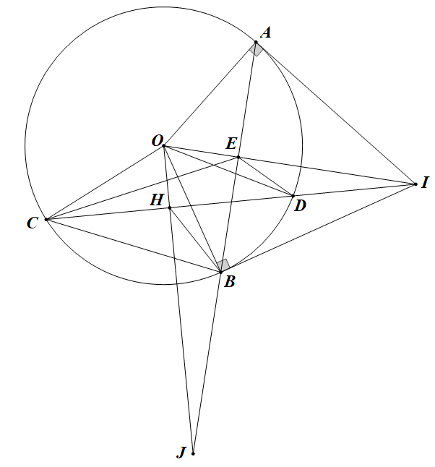

**1.** Chứng minh năm điểm  cùng thuộc một đường tròn.

Ta có .

Vì  là trung điểm  nên , suy ra .

.

Vậy năm điểm  cùng thuộc đường tròn đường kính .

**2.** Gọi  là giao điểm của  và . Chứng minh .

Ta có . Do đó  là đường trung trực của .

Suy ra .

Xét  có  là đường cao, ta có .(1)

 vì  chung và Sđ.

Suy ra . (2)

Từ (1) và (2) suy ra.

 vì  chung và .

Suy ra.

Như vậy .

Do đó tứ giác  nội tiếp.

Vậy .

**3.** Chứng minh đường thẳng  luôn đi qua một điểm cố định khi  di động.

Gọi *J* là giao điểm của hai đường thẳng .

 vì  chung và .

Suy ra 

Vì đường tròn , dây cung  cố định nên điểm  cố định.

Suy ra  không đổi.

Do đó  cố định.

Vậy đường thẳng  luôn đi qua điểm  cố định khi  di động.

**Câu 5. (1,0 điểm)** Cho thoả mãn . Tìm giá trị nhỏ nhất của .

**Lời giải:**

Áp dụng BĐT Cô – si cho 2 số dương , ta có

. (1)

Đẳng thức xảy ra khi và chỉ khi .

Áp dụng BĐT Cô – si cho 2 số dương , ta có

. (2)

Đẳng thức xảy ra khi và chỉ khi .

Áp dụng BĐT Cô – si cho 2 số dương , ta có

. (3)

Đẳng thức xảy ra khi và chỉ khi .

Theo giả thiết ta có

. (4)

Đẳng thức xảy ra khi , , .

Cộng theo vế các bđt (1), (2), (3) và (4), ta được

.

Đẳng thức xảy ra khi , , .

Vậy  khi , , .

---**Hết**---